“La Nativité racontée par Joseph”- Pour la célébration
Pour l’entrée en célébration, proposition d’une lecture « théâtralisée » du conte.
Choix des « acteurs » et précautions d’emplacement :
- Des lecteurs (de préférence un homme et une femme) choisis préalablement, se placeront au même niveau que l’assemblée pour lire le conte (et non à l’ambon).
- Un enfant est désigné préalablement pour déposer le personnage de Jésus dans la crèche. L’enfant sera placé à un endroit de telle manière que l’accès au visuel de la crèche lui soit facile au moment voulu.
- Quelques adultes seront choisis pour représenter les bergers. Avant le début de la lecture, ils veilleront à se répartir à différents endroits dans l’assemblée, munis d’un lumignon qu’ils allumeront plus tard selon les consignes indiquées dans le déroulement.
- Le président de célébration se placera dans le fond de l’assemblée dès le début de la lecture du conte, muni lui aussi d’un lumignon qu’il allumera selon les mêmes consignes que pour les bergers.
Lecteur  | Je m’appelle Joseph et je suis amoureux.  La voilà, ma fiancée, Marie ! Elle est belle, et bonne, et gaie. Mais… elle sait ce qu’elle veut ! Nous allons nous marier. Je suis heureux.  Hier, j’étais heureux, et aujourd’hui, je ne comprends pas : Marie me dit qu’elle va avoir un bébé, alors qu’on ne vit pas encore dans la même maison, alors qu’on ne dort pas encore dans le même lit.  Marie me dit de ne pas être triste, que ce bébé, c’est l’enfant de Dieu. Elle dit qu’un ange est venu. L’ange lui a demandé d’être la mère de ce petit, et elle a répondu oui.  Je n’arrive pas à le croire.  Je pense que Marie et moi, on ne se mariera pas. Je rentre chez moi. Je suis très malheureux. Je finis par m’endormir, et voilà que je vois un ange en rêve. Il me dit : ne sois pas inquiet, Joseph ! Tu peux épouser Marie. Elle t’aime comme tu l’aimes. Le petit qu’elle attend est un cadeau de Dieu. Il apporte l’amour sur la Terre.  J’ai épousé Marie, et nous sommes bien ensemble. J’aime la regarder s’occuper de notre maison, tandis que je travaille dans l’atelier. Je vois son ventre qui, peu à peu, s’arrondit.  Marie est joyeuse. Je l’entends souvent chanter : Le Seigneur Dieu a fait pour moi des choses merveilleuses ! Qu’il est grand son amour !  Nous allons partir en voyage. L’empereur veut compter les habitants de ce pays. Je dois aller m’inscrire dans la ville où je suis né, Bethléem. Je charge les bagages sur notre âne, et Marie s’assied sur son dos.  C’est une longue route pour une femme enceinte. Je m’inquiète pour Marie, pour el petit qui est dans son ventre. Mais elle rit. Elle dit qu’elle fait confiance à Dieu, qu’il saura bien s’occuper de son fils, de notre fils. Et moi, je fais confiance à Marie.
Lecteur  | A Bethléem, il y a tant de monde que les auberges sont pleines. Et voilà que Marie gémit :  Joseph ! Oh, Joseph ! Le bébé ! Il va naître !  Puisqu’il n’y a pas de place à l’auberge, je cherche un coin tranquille. Un brave homme m’ouvre son étable. Il me dit que la paille est toute fraîche, que le bœuf est très doux. J’étends une couverture sur la paille pour que Marie puisse se coucher dessus.  Et le bébé naît.  C’est un fils, un beau petit garçon. Nous l’appelons Jésus, un nom qui veut dire « Dieu sauve ». Marie l’enveloppe dans les langes tout neufs qu’elle a apportés dans nos bagages. Moi, je lui arrange un berceau dans une mangeoire.
Lecteurs  et  | Au-dessus de nous, le ciel immense est plein d’étoiles. Et nos cœurs sont chauds de bonheur. Qu’il est grand notre tout-petit !
L’enfant désigné dépose l’Enfant-Jésus dans la crèche du visuel de célébration

Le président de célébration les « adultes-bergers » clament d’une voix forte : | On peut entrer ?  On peut entrer ?  On peut entrer ? …
Lecteur   Pendant que le lecteur 2 lit la phrase « Tout à coup, la nuit s’est illuminée », un adulte allume la cierge. Durant le reste de la lecture, les « bergers » s’avancent vers la crèche depuis leur place.Arrivés devant la crèche, ils allument chacun à leur tour leur lumignon et le dépose au pied de celle-ci. |  | Ce sont des bergers. Ils racontent :  Nous gardions notre troupeau dans la montagne. Tout à coup, la nuit s’est illuminée. Nous avons eu très peur ! Mais un ange nous est apparu. Il nous a parlé d’une grande joie qui était arrivée, et d’un cadeau de Dieu : un bébé nouveau-né. Alors nous avons compris : cette clarté extraordinaire, c’était la lumière du Ciel sur la Terre !

Modèle de carte-invitation à la célébration de Noël :

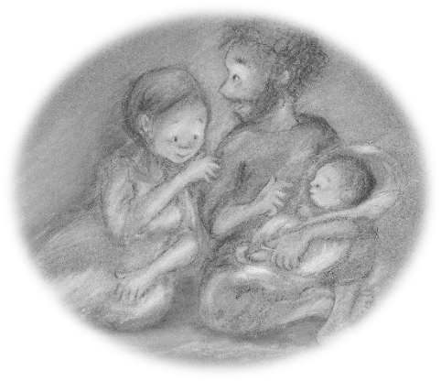
En école, nous avons célébré Noël, comblés de l’amour et de la confiance de Dieu, et nous sommes invités en famille, à rejoindre les chrétiens de la paroisse qui fêteront la naissance de Jésus
À l’église de ………………………………………………………………………
Le …………………………………………………………………………………
À ……………………heures………………

